УПРАВЛЕНИЕ ОБРАЗОВАНИЯ
АДМИНИСТРАЦИИ ГОРОДА КЕРЧИ

П Р И К А З

25.01.2016 г. г. Керчь № 31

Об установлении размера платы, взимаемой
с родителей (законных представителей)
за присмотр и уход за детьми
в муниципальных бюджетных дошкольных
образовательных учреждениях,
подведомственных Управлению образования
Администрации города Керчи

В соответствии со ст. 65 Федерального закона от 29.12.2012 года
№ 273-ФЗ «Об образовании в Российской Федерации», постановлением Администрации города Керчи Республики Крым от 18.01.2016 г. №30/1-п «Об установлении размера платы, взимаемой с родителей (законных представителей) за присмотр и уход за детьми, осваивающими образовательные программы дошкольного образования в муниципальных бюджетных дошкольных образовательных учреждениях, осуществляющих свою деятельность на территории муниципального образования городской округ Керчь, в 2016 году»,

П Р И К А З Ы В А Ю:

1. Установить с 01 января 2016 года размер платы, взимаемой с родителей (законных представителей) за присмотр и уход за детьми, осваивающими образовательные программы дошкольного образования в муниципальных бюджетных дошкольных образовательных учреждениях, на 2016 год в следующих размерах:
для детей в возрасте от 1 до 3 лет - 105 рублей за один день пребывания;
для детей в возрасте от 3 до 7 лет – 112,60 рублей за один день пребывания.
2. Установить следующий порядок расходования родительской платы:
– не менее 90% суммы средств, полученных в качестве родительской платы, направляется на оплату продуктов питания;
– сумма средств, оставшаяся после оплаты всех расходов, необходимых для питания детей, направляется на оплату прочих расходов, связанных с приобретением расходных материалов, используемых для организации хозяйственно-бытового обслуживания детей, обеспечения соблюдения ими режима дня и личной гигиены, но не более 10% данных средств.
3. Не взимать родительскую плату за присмотр и уход за детьми-инвалидами, детьми-сиротами и детьми, оставшимися без попечения родителей, а также за детьми с туберкулезной интоксикацией, посещающих муниципальные бюджетные дошкольные образовательные учреждения при предоставлении соответствующих документов.
3. Руководителям дошкольных образовательных учреждений:
3.1. Обеспечить ежемесячное предоставление табелей учета посещаемости детей в МКУ ЦБ №1, №2 для начисления родительской платы, но не позднее 1 (первого) числа месяца, следующего за отчетным.
3.2. Внести изменения в локальные акты учреждения в соответствии с действующим законодательством.
Срок: до 05.02.2016 г.
3.3. Внести дополнения в договор с родителями (законными представителями) с указанием размера платы за присмотр и уход за детьми в учреждении и сроков внесения платы за присмотр и уход за детьми.
Срок: до 05.02.2016 г.
3.4. Провести разъяснительную работу с родителями (законными представителями) по вопросу изменения размера платы за присмотр и уход за детьми.
Срок: до 05.02.2016 г.
3.5. Осуществлять контроль своевременного внесения родительской платы за присмотр и уход за детьми в срок до 25 числа за текущий месяц.
Срок: постоянно.
3.6. Опубликовать информацию об изменениях в порядке оплаты родителей (законных представителей) за присмотр и уход за детьми на сайте учреждения и разместить на информационных стендах.
3.7. Использование поступившей родительской платы, осуществлять строго с их целевым направлением.
Срок: постоянно.
4. Начальникам МКУ ЦБ №1 (Кутузова), МКУ ЦБ №2 (Рыжкова):
4.1. Начисление родительской платы производить согласно календарному графику работы дошкольных образовательных учреждений, табелю учета посещаемости детей (код формы 0504608) и норм, установленных п.1, данного приказа.
4.2. Обеспечить ежемесячную выдачу квитанций для родителей (законных представителей) с указанием суммы родительской платы в течение первых 10 рабочих дней месяца, следующего за отчетным.
4.3. Распределение средств, полученных в качестве родительской платы осуществлять в соответствии с нормами п.2. данного приказа.
4.4. Осуществлять контроль за целевым использованием поступившей родительской платы.
5. Отделу по вопросам дошкольного образования и оздоровления детей Управления образования (Давиденко) разработать проект постановления Администрации города Керчи «О порядке взимания платы с родителей (законных представителей) за присмотр и уход за детьми в муниципальных бюджетных дошкольных образовательных учреждениях, осуществляющих свою деятельность на территории муниципального образования городской округ Керчь».
Срок: до 08.02.2016 г.
6. Отделу финансового и материально-технического обеспечения Управления образования (Беседина) разработать Методику расчета нормативов затрат на оказание услуги по присмотру и уходу за детьми в муниципальных бюджетных дошкольных образовательных учреждениях, осуществляющих свою деятельность на территории муниципального образования городской округ Керчь.
Срок: до 08.02.2016 г.
7. Контроль за исполнением приказа оставляю за собой.
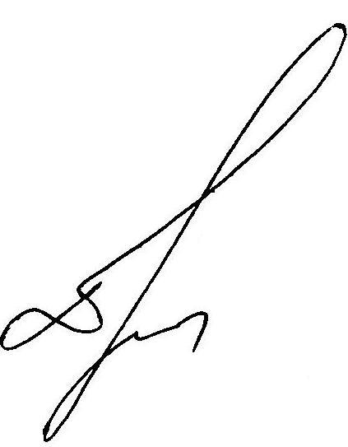

Начальник В.Е. Дахин

Рассылка: УО – 1
Давиденко – 1
МБДОУ – 21
МКУ ЦБ №1,№2 - 2

